Министерство образования Новосибирской области

«ГБПОУ НСО Новосибирский авиационный технический колледж им. Б.С Галущака»

**Разработка документации**

Руководство пользователя

Учебная дисциплина: ОП.09 Стандартизация, сертификация и техническое документирование

Специальность: 09.02.07 Информационные системы и программирование

Разработал:

студент 3 курса

группы ПР – 21.101

Портнов М.А.

Проверила:

Терехова А.А.

Содержание

1 Интерфейс MS Excel 3

2 Работа с книгами, листами и ячейками 4

3 Основные функции: ввод данных, форматирование, вычисления 4

4 Работа с данными и формулами 5

5 Создание графиков и диаграмм 6

# **Интерфейс MS Excel**

Microsoft Excel предоставляет пользователю удобный и интуитивно понятный интерфейс для работы с данными. Интерфейс программы состоит из меню, панели инструментов, области рабочего листа и других элементов, обеспечивающих удобство в использовании.

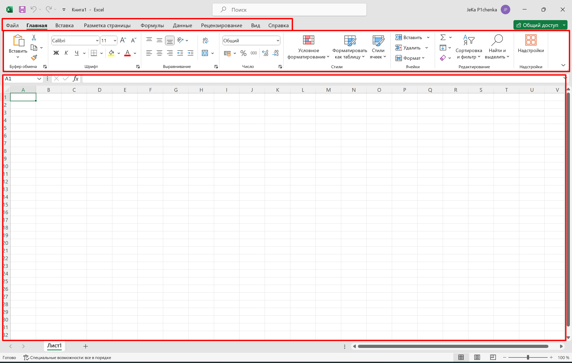

Рисунок 1 – Главное окно

# **Работа с книгами, листами и ячейками**

Книги Excel содержат листы, на которых пользователи могут организовывать данные. Работа с листами и ячейками позволяет управлять информацией, применять форматирование, вычисления, а также создавать связи между данными.

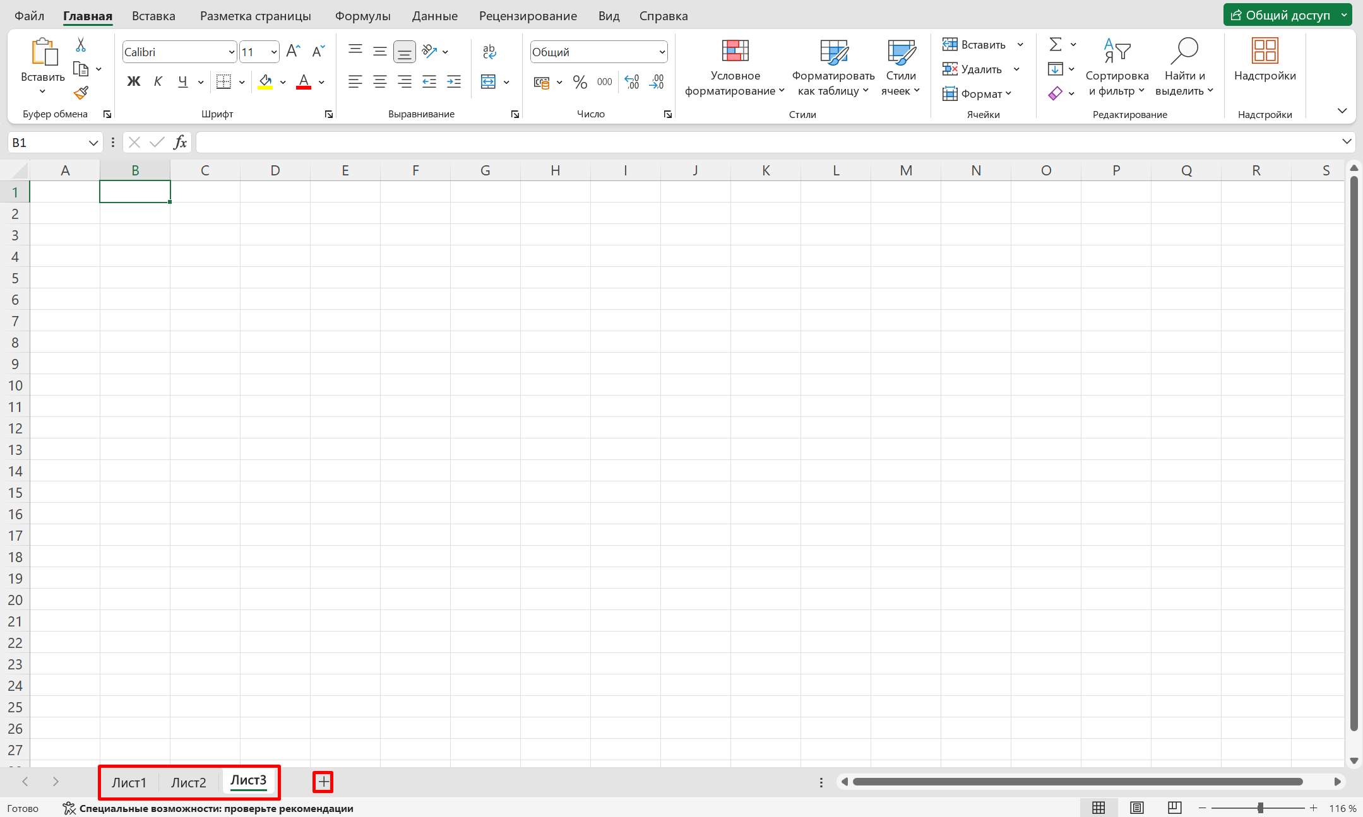

Рисунок 2 – Листы

# **Основные функции: ввод данных, форматирование, вычисления**

В Excel пользователи могут вводить данные различных типов, применять к ним разнообразное форматирование, выполнять математические и логические вычисления с использованием встроенных функций.

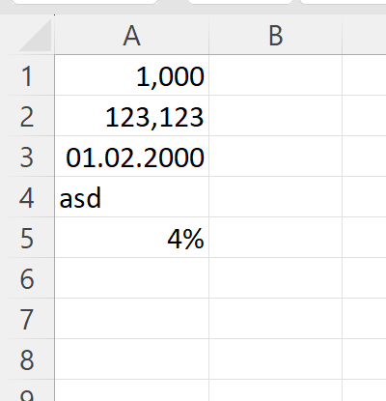

Рисунок 3 – Форматирование

# **Работа с данными и формулами**

Excel предоставляет множество возможностей для обработки данных: сортировка, фильтрация, удаление дубликатов, а также использование формул для автоматизации расчетов и анализа информации.

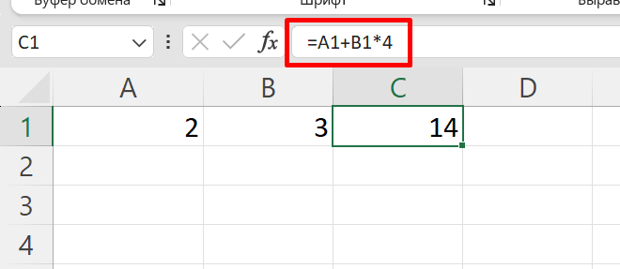

Рисунок 4 – Формула

# **Создание графиков и диаграмм**

Программа Excel позволяет создавать разнообразные графики и диаграммы на основе данных из таблиц, что помогает в визуализации информации и облегчает анализ результатов.

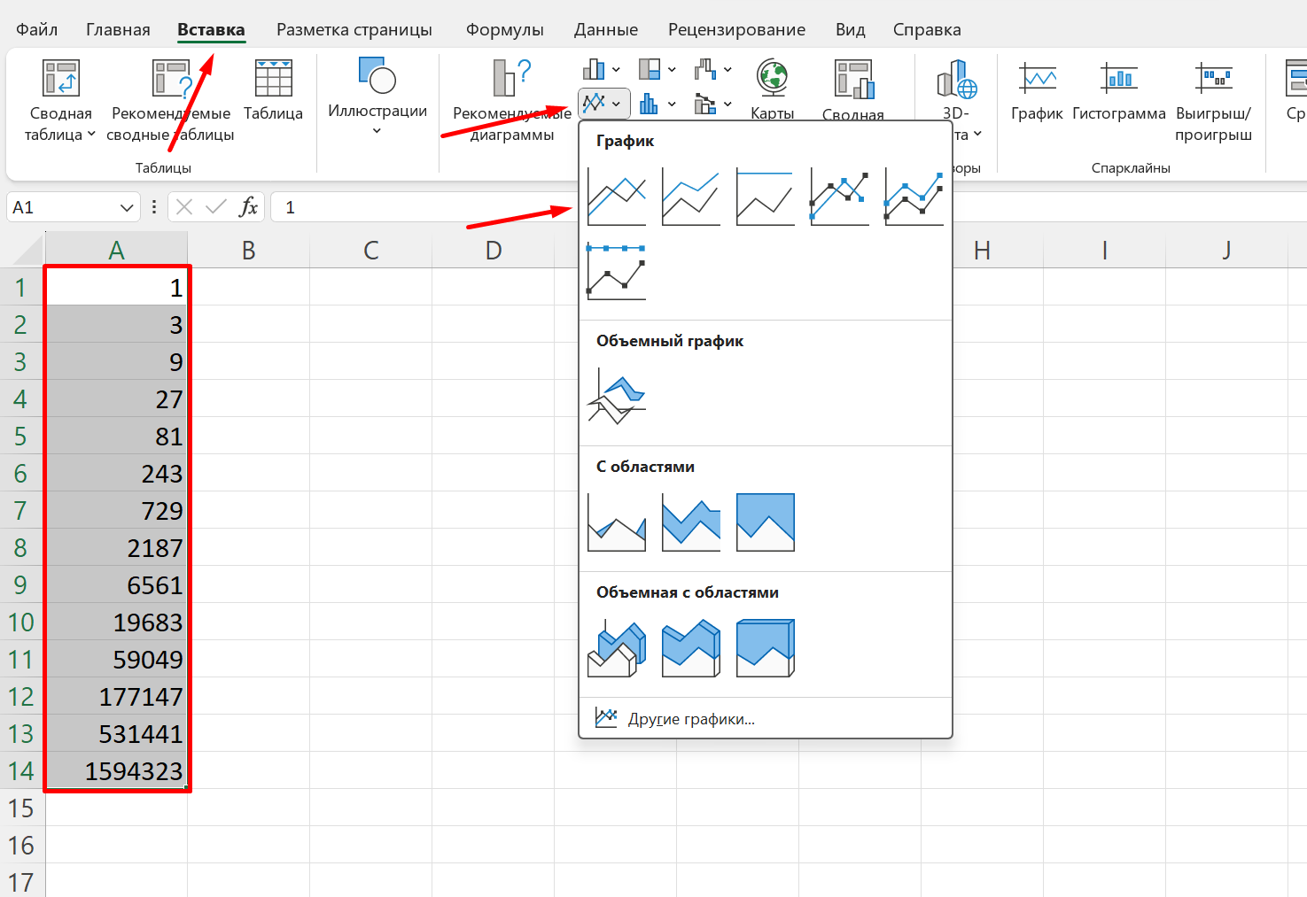

Рисунок 5 – Выбор графика

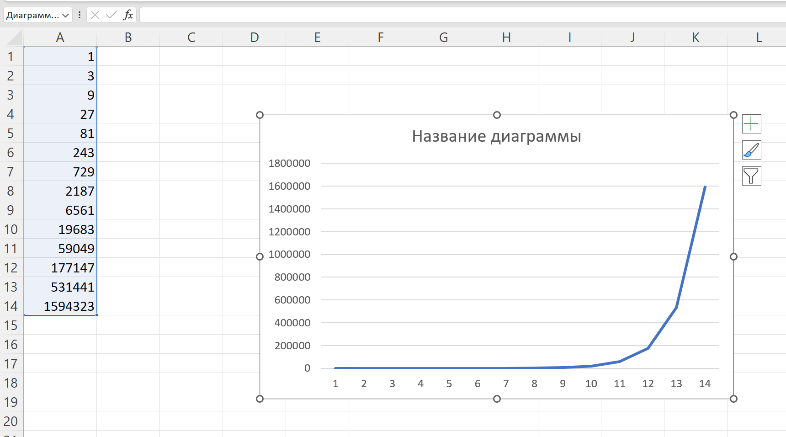

Рисунок 6 – График

Эти разделы помогут пользователям ознакомиться с основами работы в Excel и его основными функциями.